Pràctica 4 – Ares Caballero Rey
Lo primer que hem de fer es passar a la màquina virtual el .zip en els arxius y descomprimir-ho en aquesta.
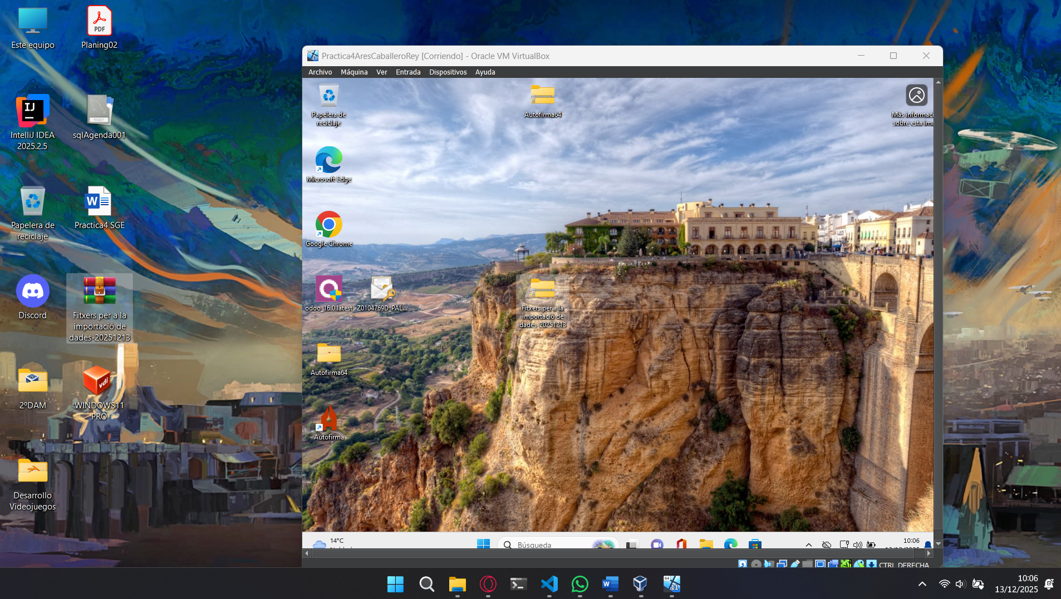
Li peguem una ullada al primer Excel, que es els de usuaris/treballadors, per vorer com anem a plantejar la importació de dades
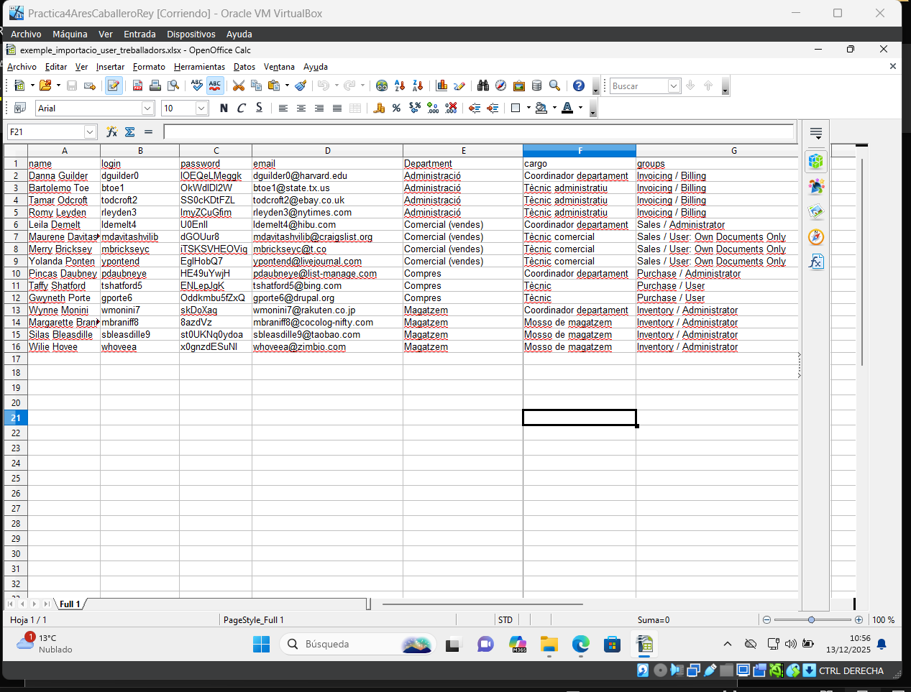
Anem a Odoo, Configuració, i en Usuaris i Empreses entrem i fem click en Grups. Anem a buscar com es divideixen el permisos en els diferents sectors, començant en facturació. Els noms no coincideixen per l’idioma en els que tenim en el Excel, aixina que anem a canviar l’idioma a l’anglès per fer-ho més senzill tot. Igualment tindrem que canviar els noms del Excel de Invoicing a Accounting per que estem en una versió diferent i utilitza noms diferents.
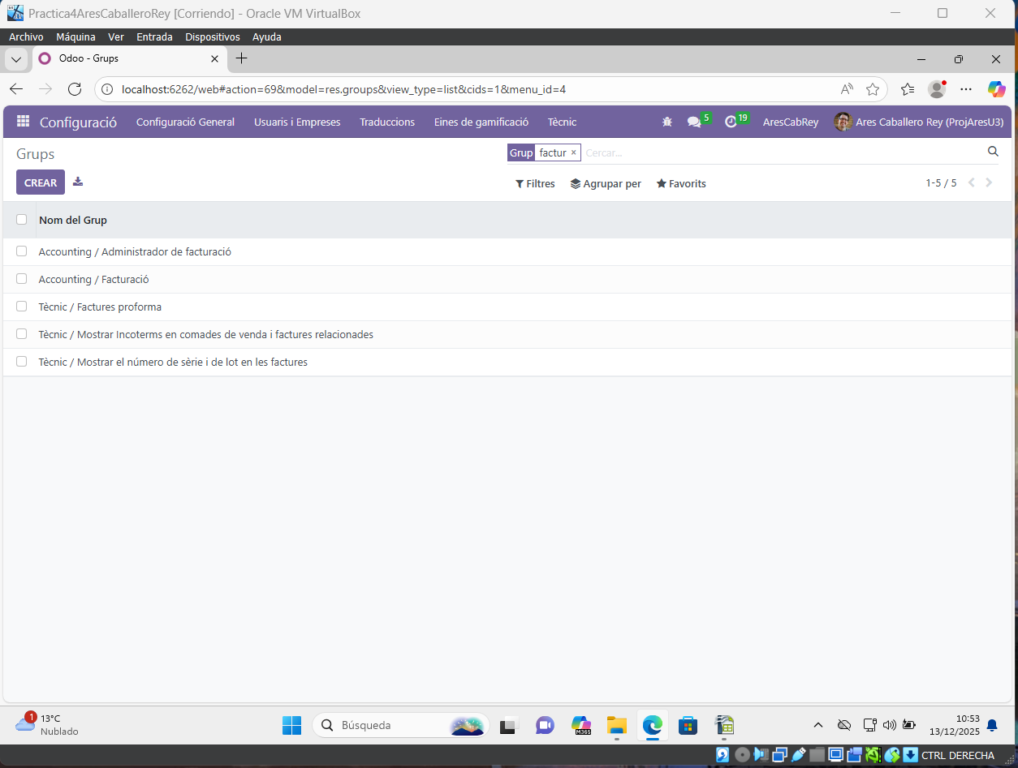
(Pàgina en Català)
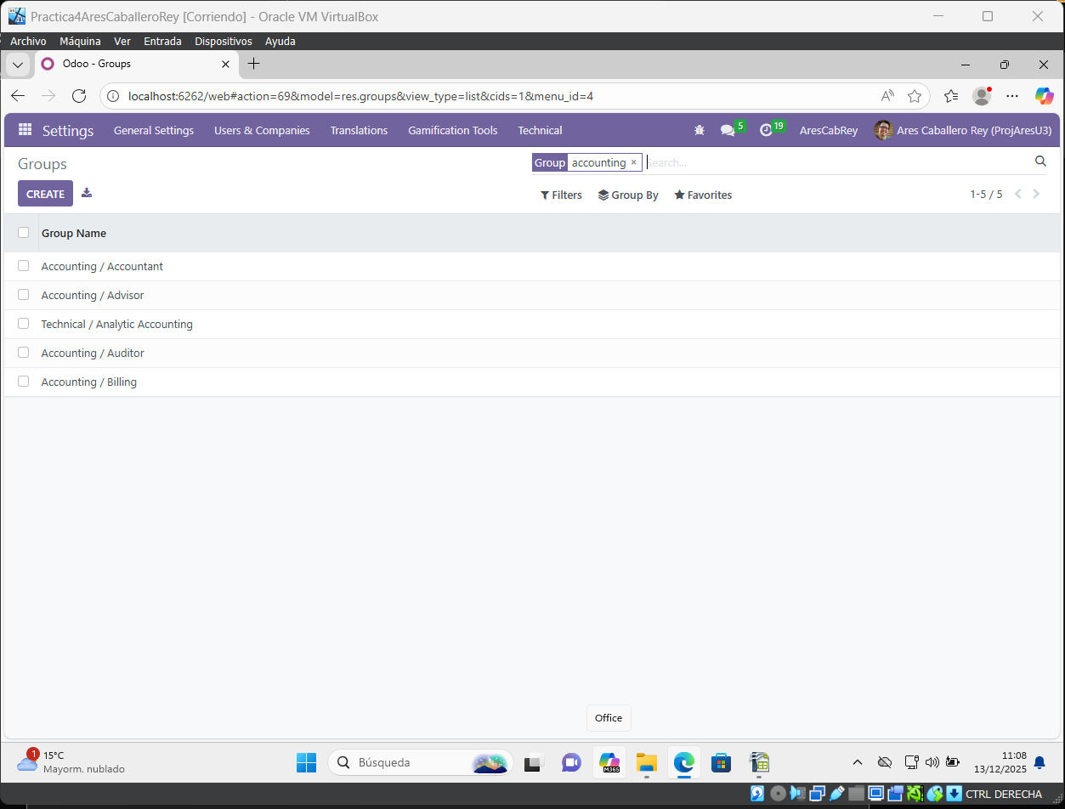
(Pàgina en Anglès)
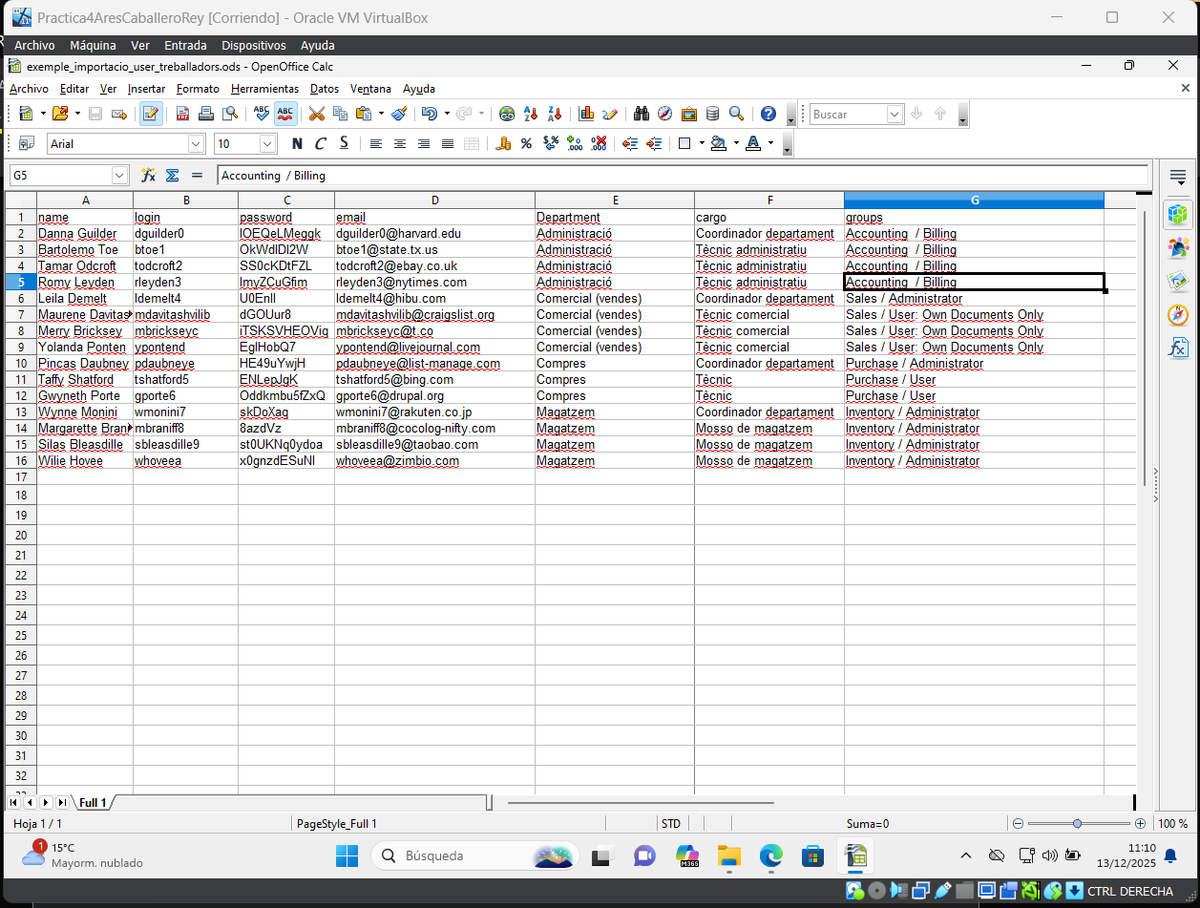(Modificació del Excel per que coincideixen els camps en els de Odoo)
Revisem en Grups que tots els grups estiguin correctes, per evitar errors després a l’hora de la importació.
Una vegada fet això, anem a Usuaris, i en favorits cliquem en Importar Registres 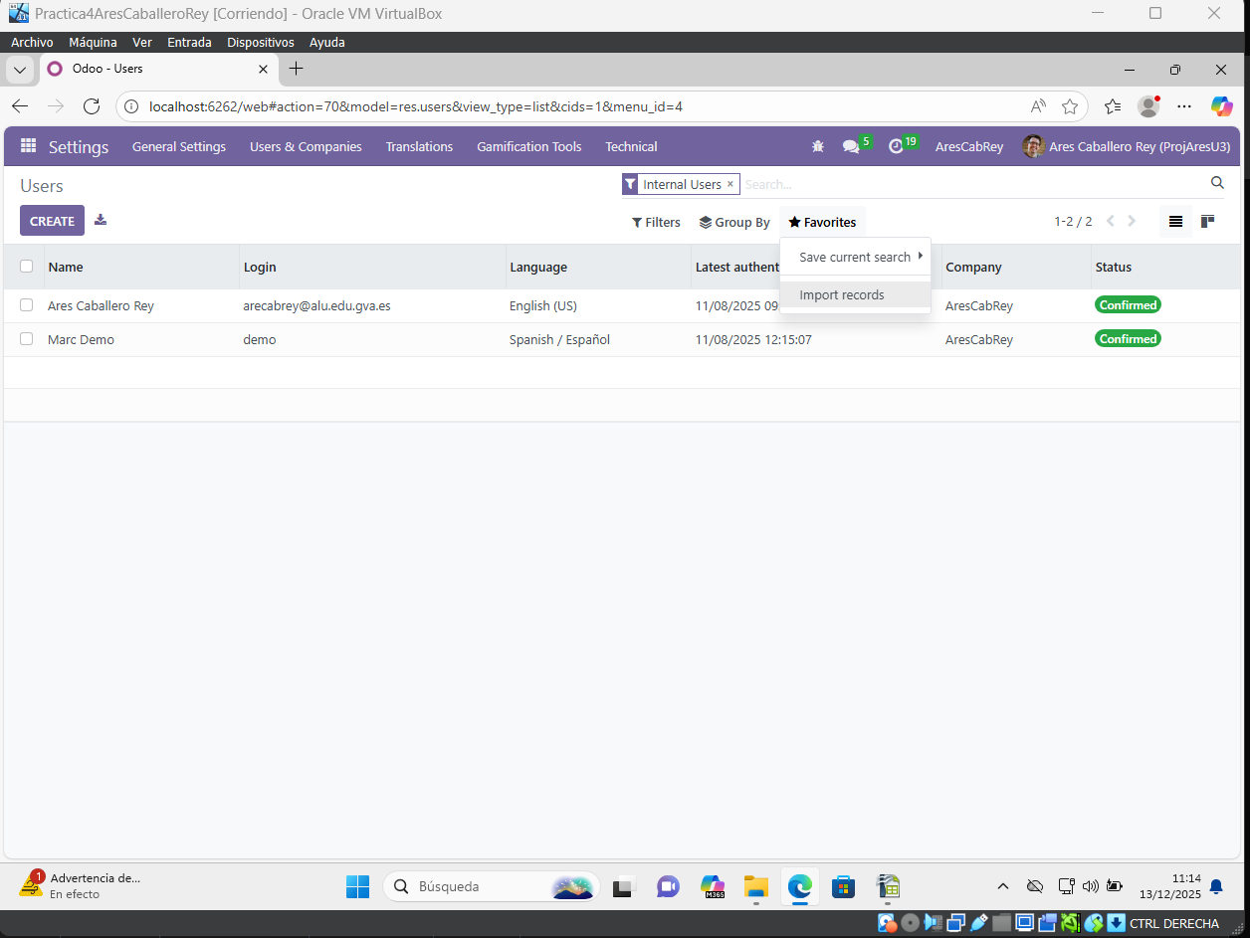
Pugem el arxiu i veurem una cosa aixina
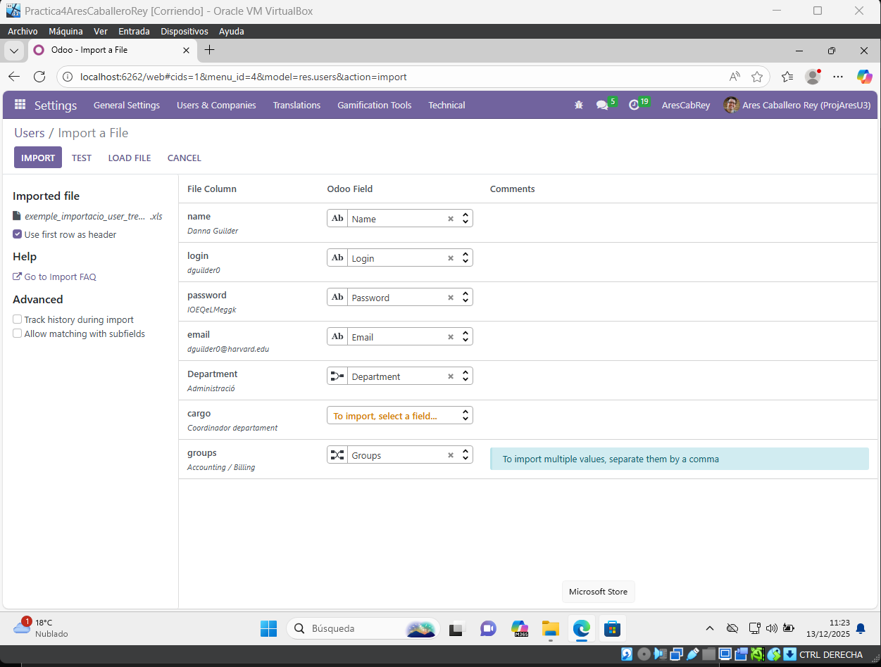
Com volem ficar usuaris i no treballadors, farem fora la columna departament i càrrec. Després li donarem a Test per comprovar que tot estigui correcte.
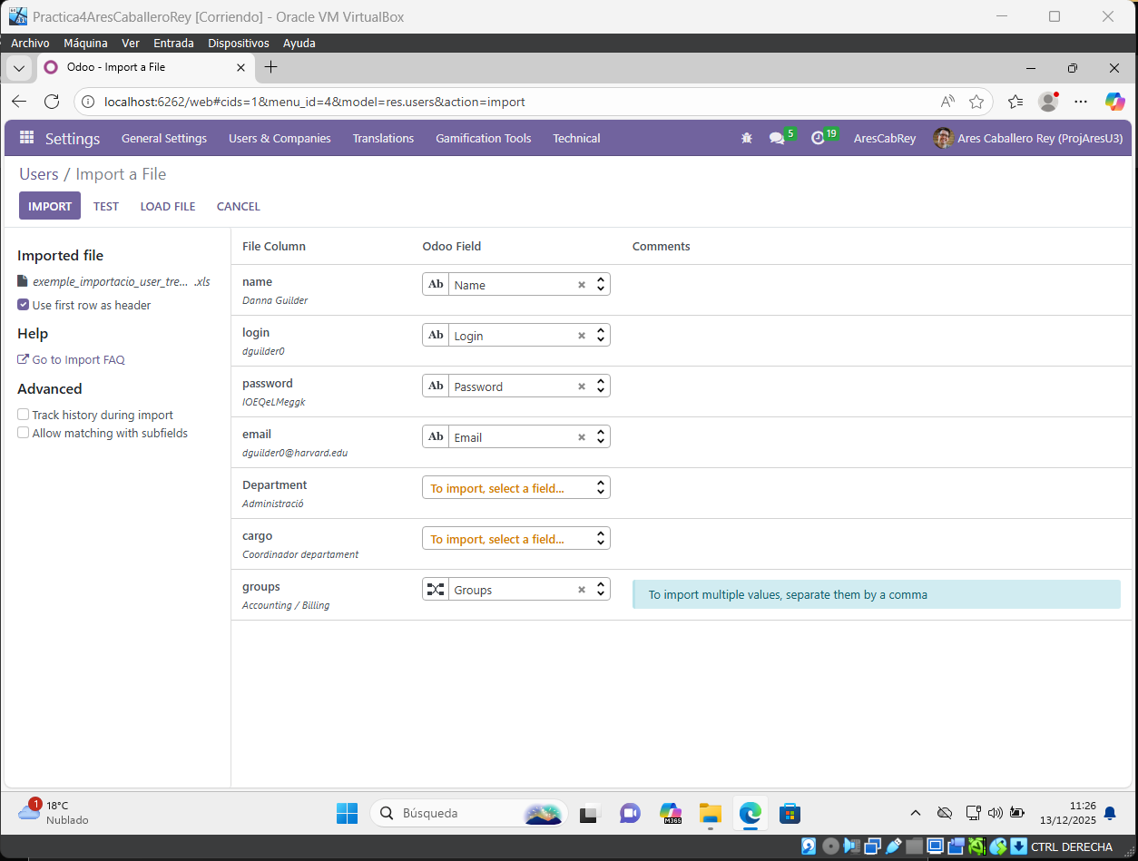
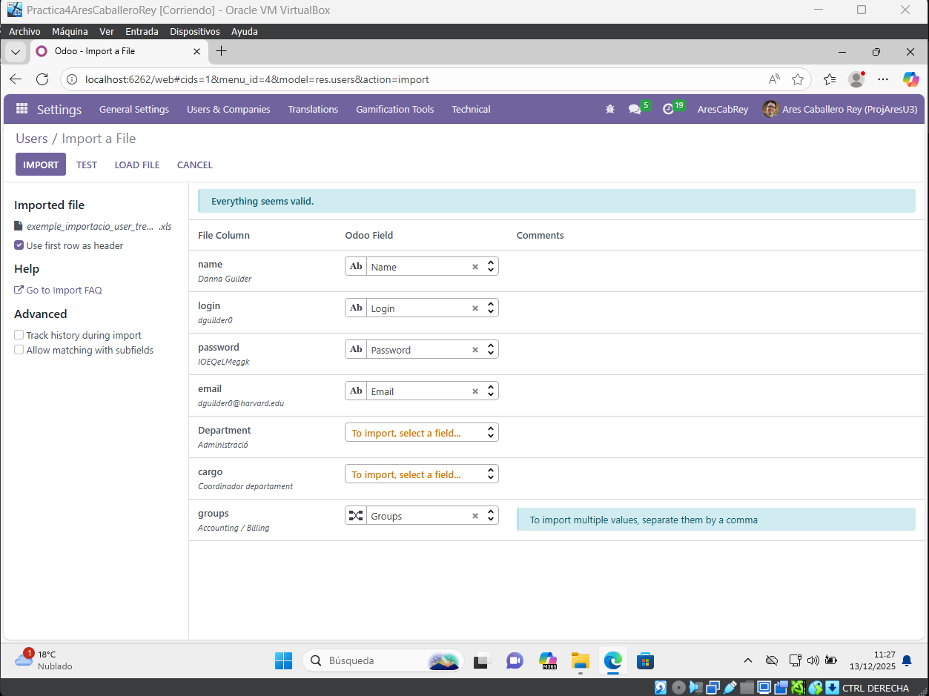
Li donem a Import quan vegem que tot es vàlid, i una vegada es feta veurem que tots el usuaris estan pujats.
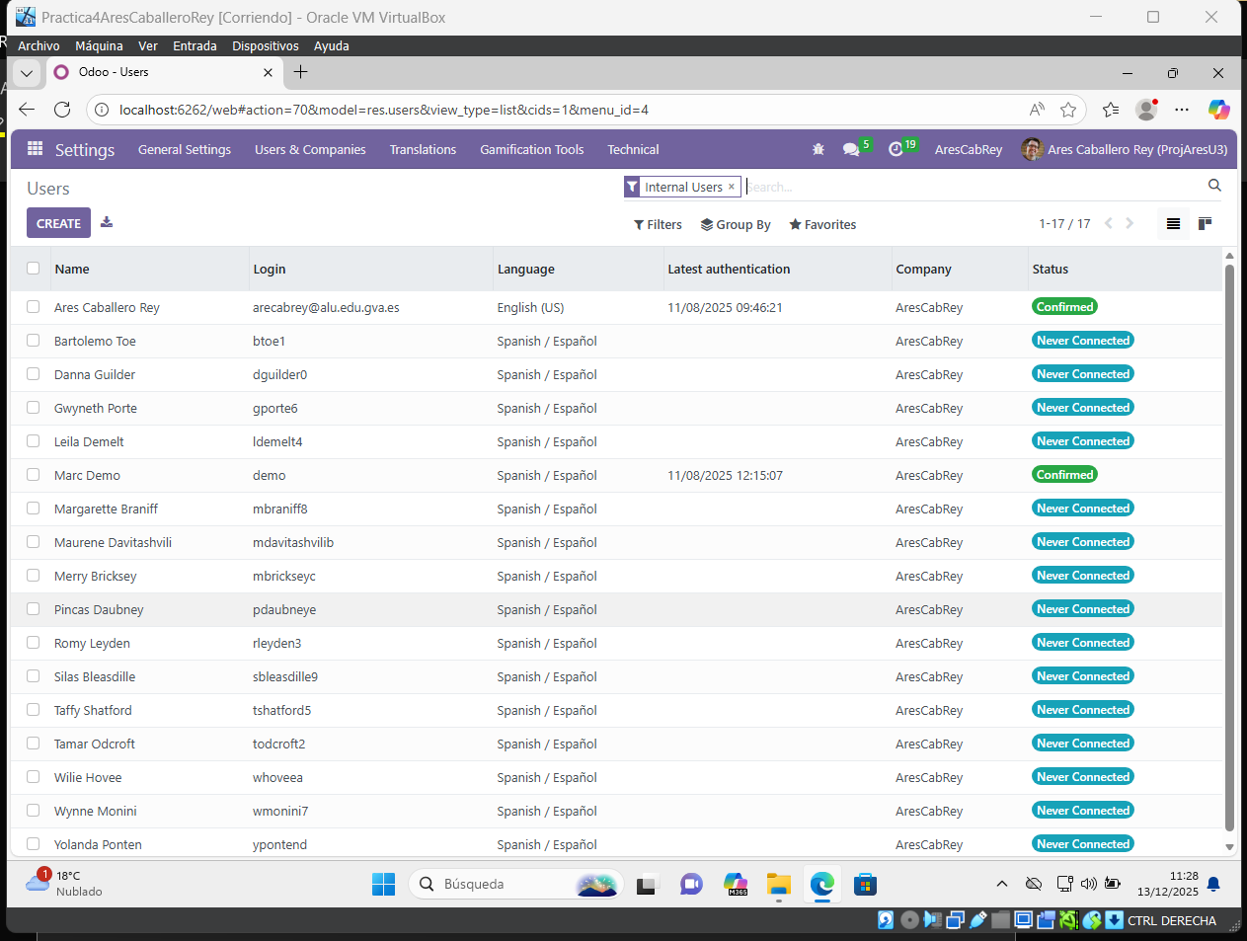
Ara tenim que importar els treballadors cap a Recursos Humans, anant a la pestanya de Empleats a la part de dalt a l’esquerre
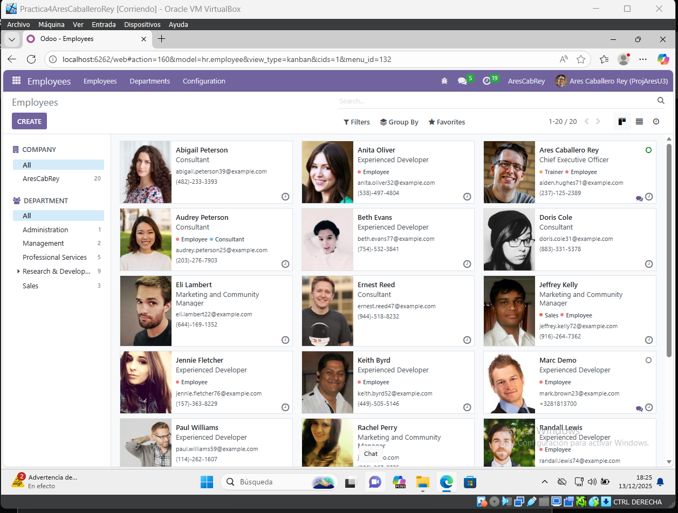

Com que el Departaments han de ser els mateixos que els que tinc al full de Excel, li cliqui a Configuració/Departaments y canvií els noms dels departaments que ja hi siguin y faig el que necessiti. 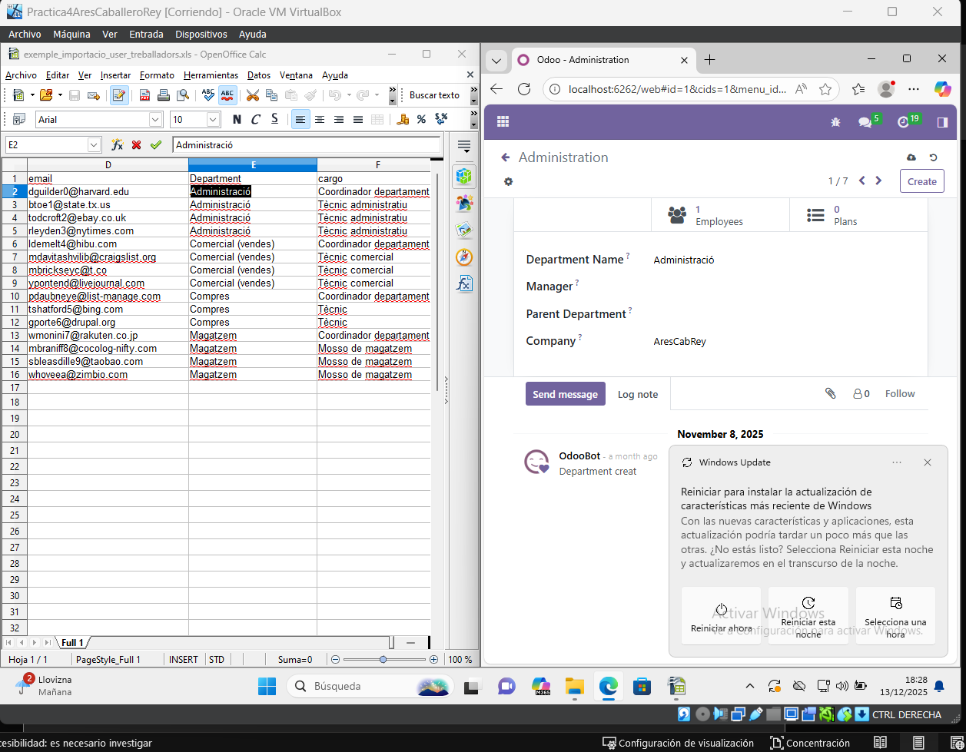

Faig clic en Favorits Importar i carregui les dades que necesitaré del Excel.
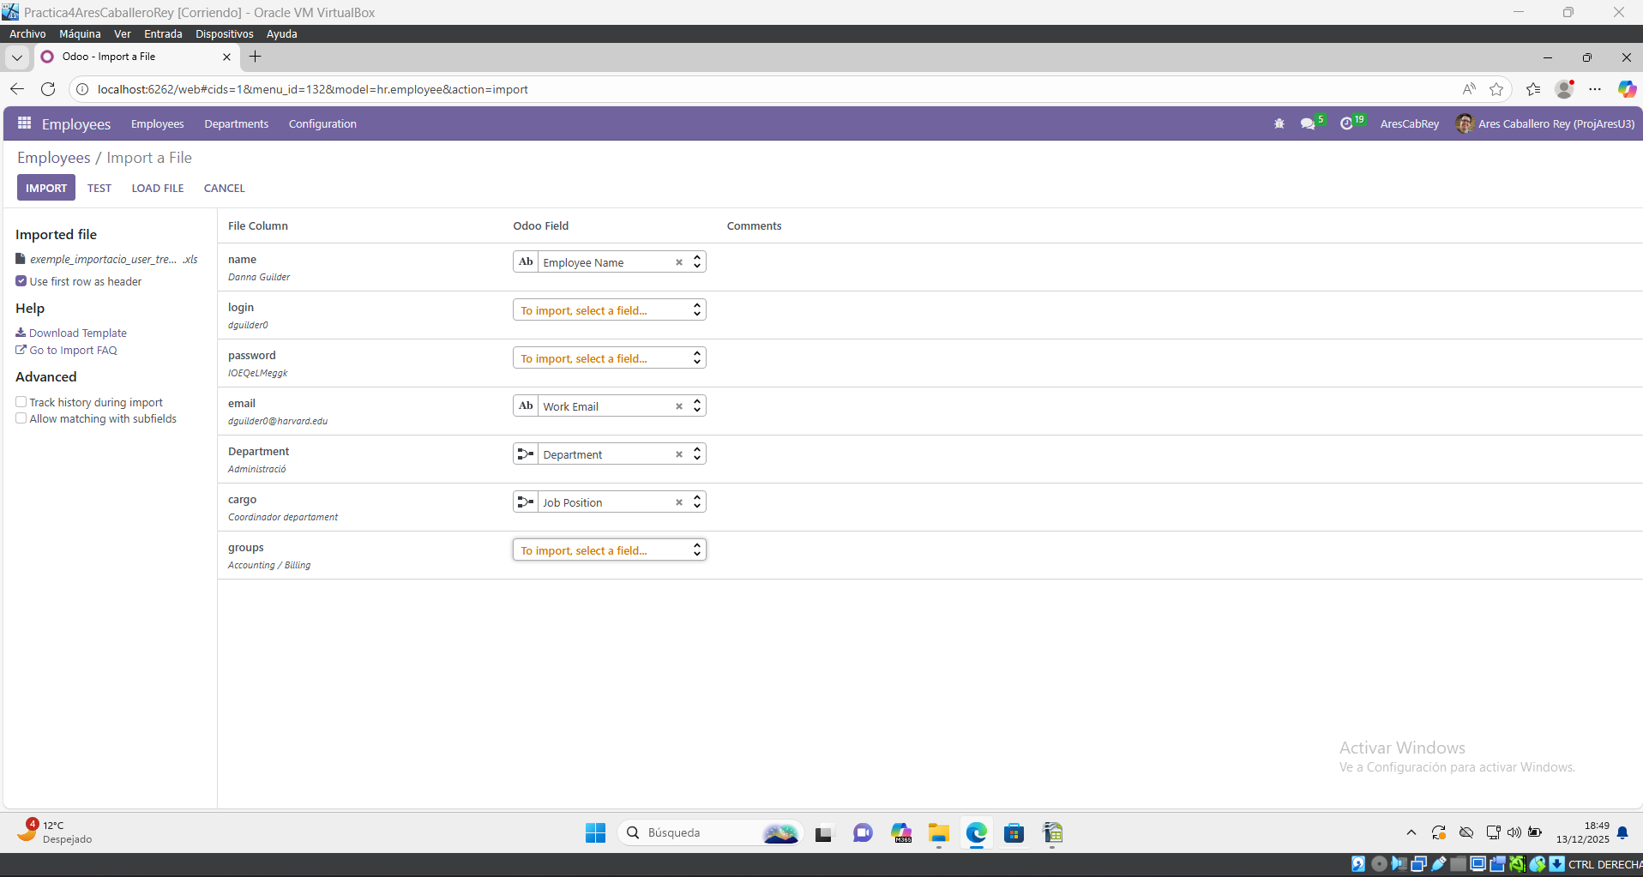

Para importar els Contactes, anem a la seua pestanya i li apretem a Favorits/Importar
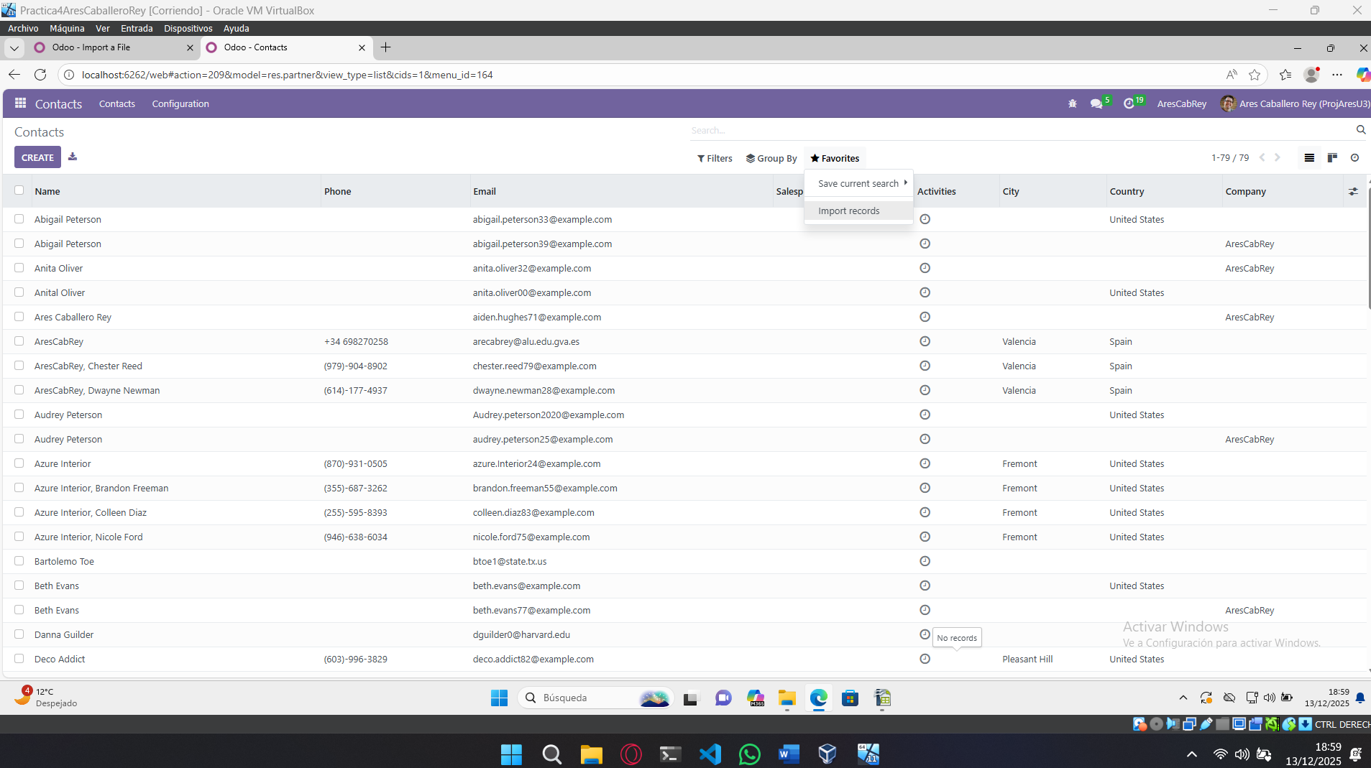
Fiquem els camps a on han de ficar-se, testegem i li donem a importar si tot va be
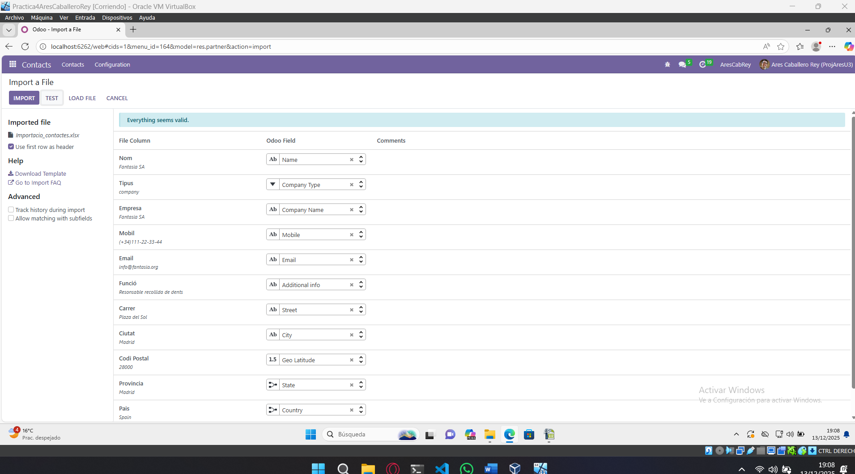
Apareixeran en els nostres contactes els que hem importat(En la imatge, els primers de Fantasia i tal)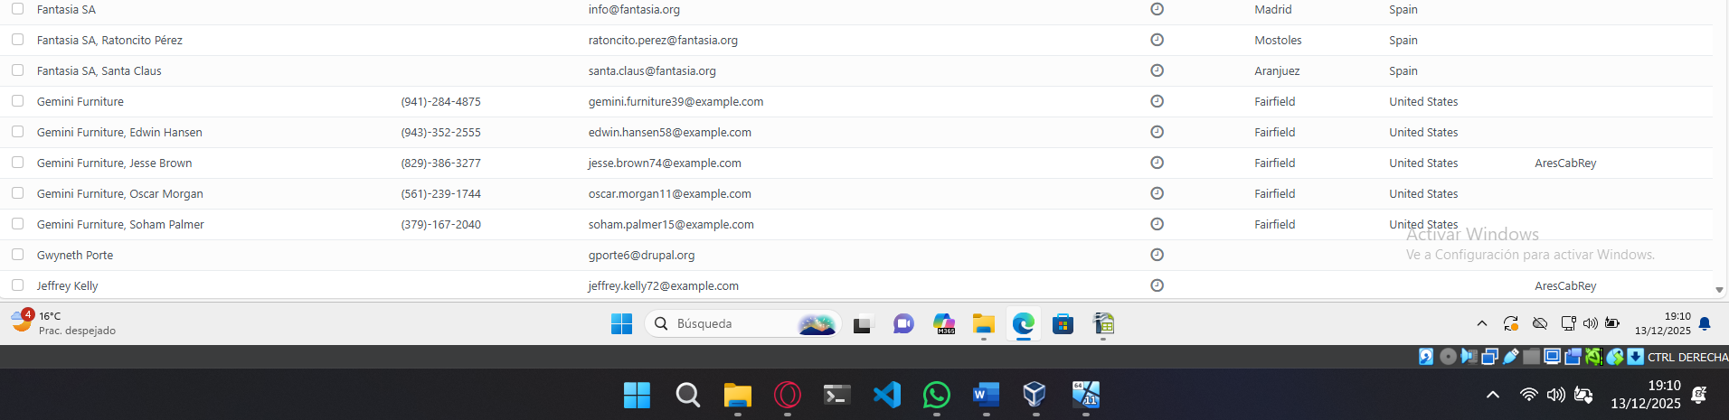
Ara importarem els productes
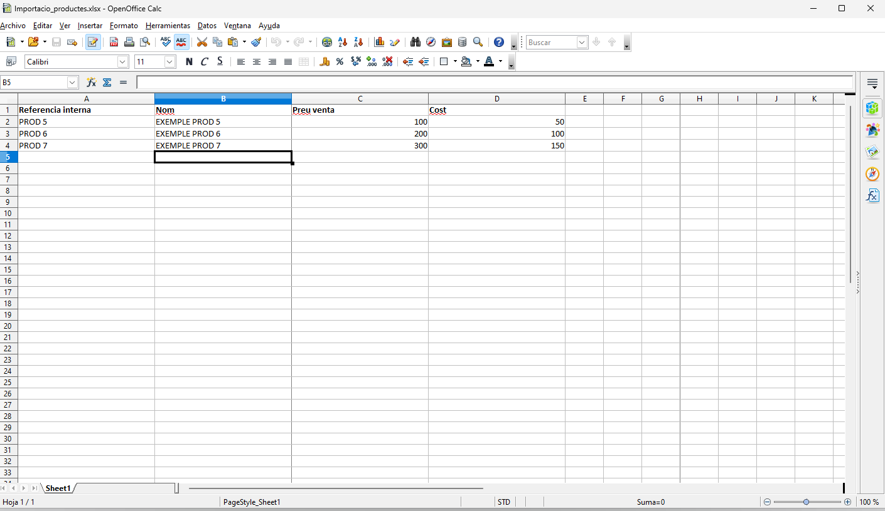
Per a fer-ho, anirem al Inventari/Productes i tornarem a fer clic a favorits i a Importar.
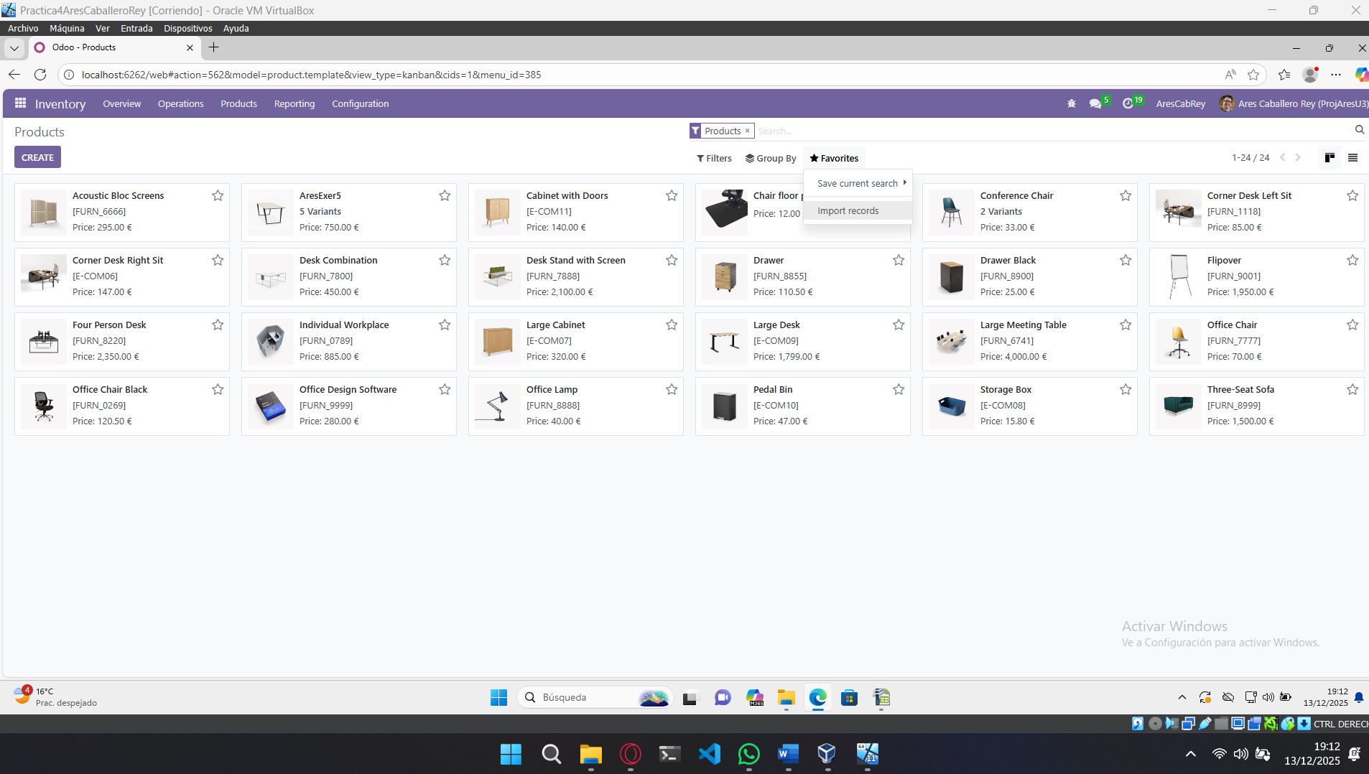
Tornem a deixar els camps com toca i testegem i fem clic a importar
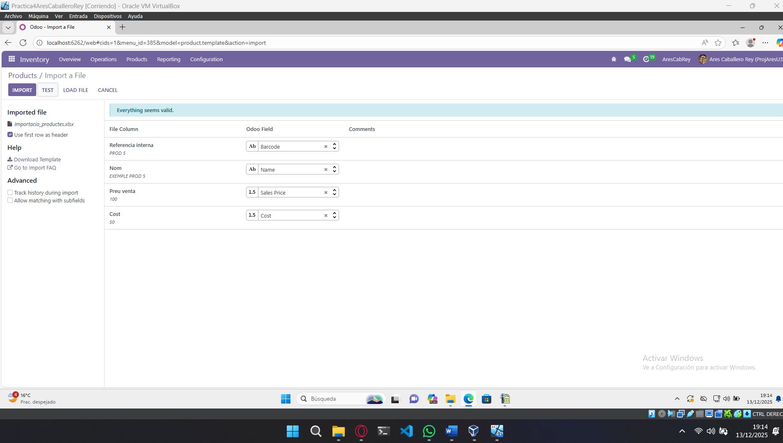
Ara ens mostrarà els productes insertats al inventari.